○○學校家長緊急聯繫卡（卡片正面範例）

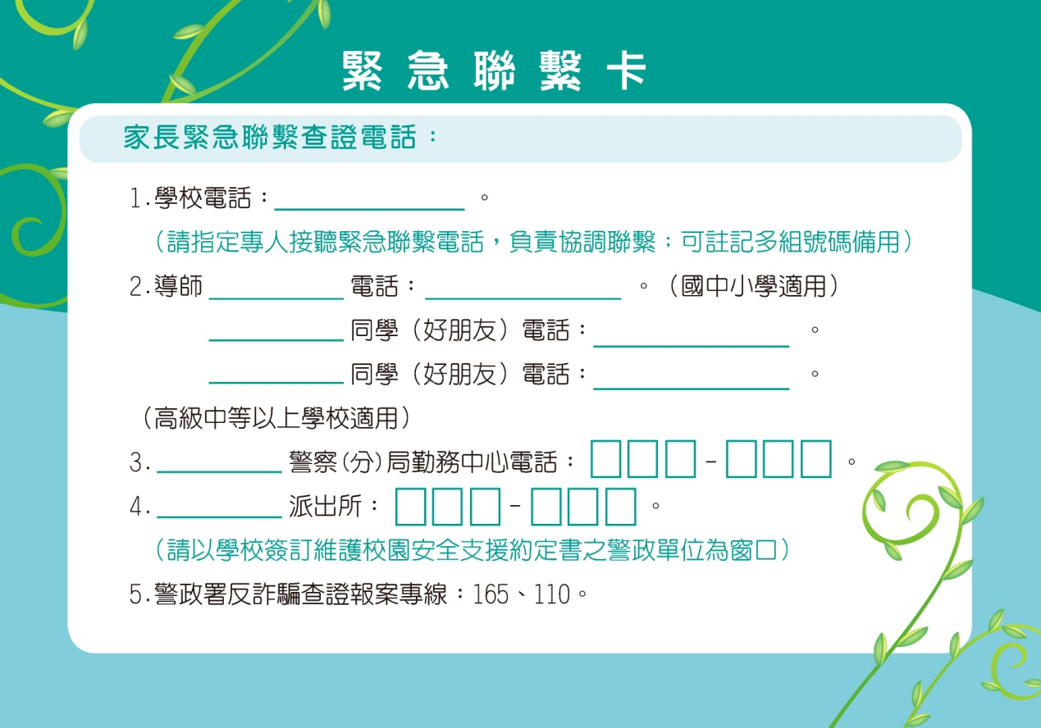
3. 花蓮縣學生校外會電話：03-8341685（全國教官服務全國學生）
教育部花蓮縣聯絡處投訴信箱：hlcboffice159@yahoo.com.tw
4. 花蓮縣律師公會法律諮詢：03-8226337
及投訴信箱
防制詐騙三步驟（卡片反面範例）

